บรรณานุกรม

ตัวอย่างเอกสารอ้างอิงที่เป็นหนังสือ
- Lance Spitzner., 2002, “Honeypots Tracking Hackers”, Addison Wesley Professional.

ตัวอย่างเอกสารอ้างอิงที่เป็นวิทยานิพนธ์
- นพสรณ์ เกษจันทร์, ศุภกร ชะอุ่มดี, “การป้องกันเวบโดยใช้ไอพีเทเบิลส์”
ปริญญานิพนธ์วิศวกรรมศาสตรบัณฑิต สาขาวิศวกรรมคอมพิวเตอร์ ปีการศึกษา 2545
คณะวิศวกรรมศาสตร์ สถาบันเทคโนโลยีพระจอมเกล้าเจ้าคุณทหารลาดกระบัง
- ศุภกร รวยวาสนา, อานนท์ ลิ้มสถิรานันท์, “ระบบตรวจจับผู้บุกรุกทางคอมพิวเตอร์”
ปริญญานิพนธ์วิศวกรรมศาสตรบัณฑิต สาขาวิศวกรรมคอมพิวเตอร์ ปีการศึกษา 2546
คณะวิศวกรรมศาสตร์ สถาบันเทคโนโลยีพระจอมเกล้าเจ้าคุณทหารลาดกระบัง
- ดิเรก ยิ้มละมัย, สมพล พูนภัสสร, สันต์อาวี กรรณล้วน
“ชุดโปรแกรมจำแนกและบันทึกพฤติกรรมผู้บุกรุก” ปริญญานิพนธ์วิศวกรรมศาสตรบัณฑิต
สาขาวิศวกรรมคอมพิวเตอร์ ปีการศึกษา 2547 คณะวิศวกรรมศาสตร์ สถาบันเทคโนโลยี\
พระจอมเกล้าเจ้าคุณทหารลาดกระบัง

ตัวอย่างเอกสารอ้างอิงที่เป็น Web-site
- Lance Spitzner., 2003, “Definitions and Value of Honeypots”, [Online] URL:
http://www.tracking-hackers.com/papers/honeypots.html
- Honeypot Project, 2004, “Honeynet Definitions, Requirements, and Standards”,
[Online] URL: http://www.honeynet.org/alliance/requirements.html
- Honeypot Project, 2005, “Know Your Enemy: GenII Honeypots” [Online] URL:
http://www.honeynet.org/papers/gen2/
- Honeypot Project, 2005, “Know Your Enemy: Honeynets” [Online] URL:
http://www.honeynet.org/papers/honeynet/
- Honeypot Project, 2005, “Know Your Enemy: Leaning with VMware” [Online]
URL: http://project.honeynet.org/papers/vmware/
- Honeypot Project, 2005, “Know Your Enemy: Statistics” [Online] URL:
http://www.honeynet.org/papers/stats/
- Honeypot Project, 2005, “Know Your Enemy: Defining Virtual Honeynets” [Online] URL:
http://www.honeynet.org/papers/virtual/
- Peter Harrison, 2005, “Linux Firewalls Using iptables” [Online] URL:
http://www.siliconvalleyccie.com/linux-hn/iptables-intro.htm
- Suhas A Desai, 2005, “Introduction: IP Spoofing” [Online] URL:
http://www.linuxsecurity.com/content/view/120225/49/
- Snort Project, 2005, “Snort User Manual” [Online] URL :
http://www.snort.org/docs/snort_htmanuals/htmanual_2.4/rc1/
- http://www.bleedingsnort.org
- Burak DAYIOGLU, 2004, “How to Integrate/Use Bleeding Snort Rules” [Online] URL :
http://www.dayioglu.net/?q=node/82
- Samhain Project, 2004, “Setting up a client/server samhain system” [Online] URL :
http://www.la-samhna.de/samhain/HOWTO-client+server.html
- Samhain Project, 2004, “User manual” [Online] URL :
http://www.la-samhna.de/samhain/manual/

ภาคผนวก ก.
คู่มือการติดตั้งระบบ Honeypot Program Suite

ภาพโดยรวมของระบบ ฮันนี่พ็อต

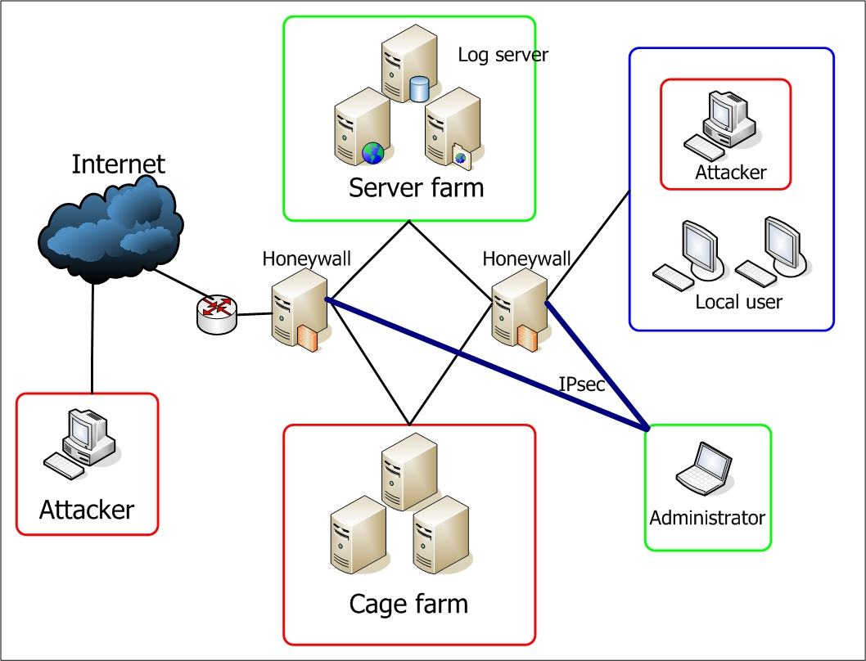

องค์ประกอบของฮันนี่พ็อต จะประกอบไปด้วยเครื่องที่ทำหน้าที่ต่างๆดังนี้
1. Honeywall
2. Log server
3. Cage

ความต้องการของระบบ
- Honeywall
ระบบปฏิบัติการ : Debian Linux kernel 2.6.x
โปรเซสเซอร์ : Pentium 4 2.8 GHz ขึ้นไป
หน่วยความจำ : 512 GB (Recommended 1 GB)
ฮาร์ดดิสก์ : 80 GB
- Log Server
ระบบปฏิบัติการ : Debian Linux kernel 2.6.x
โปรเซสเซอร์ : Pentium 4 2.8 GHz ขึ้นไป
หน่วยความจำ : 512 GB (Recommended 1 GB)
ฮาร์ดดิสก์ : 80 GB
- เครื่องที่เก็บ Cage
ระบบปฏิบัติการ : Debian Linux kernel 2.6.x
โปรเซสเซอร์ : Pentium 4 2.8 GHz ขึ้นไป
หน่วยความจำ : 1GB (Recommended 2 GB)
ฮาร์ดดิสก์ : 80 GB

1. การจัดเตรียมเครื่องที่ทำหน้าที่เป็น Honeywall
ที่เครื่องที่ทำหน้าที่เป็น Honeywall จำเป็นต้องทำการจำแนกและจัดส่งผู้บุกรุกเข้าสู่Cage และทำการส่งข้อมูลการทำงานเข้าสู่ Log server
ที่เครื่องHoneywallจำเป็นต้องมีการติดตั้งtoolsและไลบรารีที่จำเป็นดังนี้
- Snort inline 2.3.0-RC1
- S2I
- Tartarus Management
- libnet0-dev
- libpcre3-dev
- iptables-dev
- libpcap0.8-dev
- libiptables-ipv4-ipqueue-perl

วิธีการติดตั้ง Snort inline 2.3.0-RC1
- โดยนำโฟลเดอร์Snort_inlineไปไว้ที่ /usr/local/src แล้วทำการ
# ./configure –with-mysql
# make
# make install

- ทำการเซตค่าการใช้งาน Snort_inline
# snort_inline
# cp –rf /usr/local/src/snort_inline2.3.0-RC1 /etc/snort_inline/
แล้วทำการตั้งค่าให้snort เก็บ log เข้าไปในdatabase โดยเข้าไปแก้ไขในไฟล์ /etc/snort_inline/snort_inline.conf
โดยค่าเริ่มต้นที่ทำการเซตคือ
Preprocessor stream4: disable_evasion_alerts, detect_scans, stream4inline, inline_state, midstream_drop_alerts
output alert_syslog: log_auth log_alert
output alert_full: snort_inline-full
output alert_fast: snort_inline-fast
output database: alert, mysql, user=snort password=honeypot dbname=snort host=logserver
โดยการกำหนดค่าการใช้งาน สามารถกำหนดเพิ่มเติมได้ผ่านโปรแกรม Tartarus Management

วิธีการติดตั้งS2I
นำไฟล์ s2i.pl และ check_daemon.c ที่มาพร้อมกับแผ่นซีดี มาไว้ในไดเรกทอรี่เดียวกัน แล้วทำการคอมไฟล์โดย
# gcc –o honeypot check_daemon.c
จะได้ไฟล์ honeypot
จากนั้นก็สั่งให้ honeypot ทำงานโดย
# ./honeypot

วิธีการติดตั้ง Tartarus Management (TM)
ที่เครื่อง Logserver ให้ใช้คำสั่งดังนี้เพื่อกำหนด password ของฐานข้อมูล
# mysql –u root
mysql > SET PASSWORD FOR ‘snort’@’%’ = OLD_PASSWORD(‘honeypot’);
mysql > SET PASSWORD FOR ‘samhain’@’%’ = OLD_PASSWORD(‘honeypot’);
mysql > SET PASSWORD FOR ‘cage’@’%’ = OLD_PASSWORD(‘honeypot’);
mysql > SET PASSWORD FOR ‘sebek’@’%’ = OLD_PASSWORD(‘honeypot’);
mysql > quit ;
จากนั้นทำการคัดลอกไดเรกทอรี่ tartarus มาไว้ที่เครื่องที่ต้องการจะรันโปรแกรม TM
#cd tartarus
#cd setup
#./setup
และทำการกำหนดค่าต่างๆ ใน Setup wizard

วิธีการติดตั้งไลบรารี่ที่จำเป็น
#apt-get install libnet0-dev
#apt-get install libpcre3-dev
#apt-get install iptables-dev
#apt-get install libpcap0.8-dev
#apt-get install libiptables-ipv4-ipqueue-perl
ติดตั้งไฟล์ที่ใช้ในการติดต่อเครื่องกับดักผ่านทาง ssh
#cp id_rsa /root/.ssh/
#chmod 0600 /root/.ssh/id_rsa
#agentfile=/root/cage_collect_agent.file
#ssh-agent -a $agentfile | grep "pid" | cut -d ' ' -f 4 | tr -d ';' > "$agentfile".pid
#export SSH_AUTH_SOCK=$agentfile
#ssh-add

2. การจัดเตรียมเครื่องที่ทำหน้าที่ Log server
เครื่องที่ทำหน้าที่Log server จะเป็นเครื่องที่ทำการจัดเก็บข้อมูล จากเครื่องในระบบทุกๆเครื่อง โดยข้อมูลจะถูกจัดเก็บอยู่ในฐานข้อมูล mysql
ที่เครื่องHoneywallจำเป็นต้องมีการติดตั้งtoolsและไลบรารีที่จำเป็นดังนี้
- sebek server
- samhain server
- mysql-server
- phpmyadmin
- libmysqlclient14-dev

วิธีการติดตั้ง sebek server
ทำการนำไฟล์ sebekd-3.0.3.tar.gz จากแผ่นซีดีแล้วทำการแตกออก แล้วเข้าไปทำการinstall ดังนี้
#tar xzf sebekd-3.0.3.tar.gz
#cd sebekd-3.0.3
#./configure
#make
#make install

วิธีการติดตั้ง samhain server
# groupadd –g 1001 yule
# useradd -u 1001 –g yule yule
# tar xvfz samhain-2.1.0.tar.gz
# cd samhain-2.1.0
# ./configure –enable-network=server –enable-xml-log –with-database=mysql
# make
# make install
# make install-boot
# make install-user
# key=`yule –G`
# echo $key > password
# yule –P $key | sed s%HOSTNAME%cage1.ce.kmtil.ac.th% >> /etc/yulerc
# yule –P $key | sed s%HOSTNAME%cage2.ce.kmitl.ac.th% >> /etc/yulerc
เปิดคอมเม้นในไฟล์ /etc/yulerc ในส่วน ดาต้าเบส ให้เป็นดังนี้
[Log]
DatabaseSeverity=warn
[Database]
SetDBName=db_name
SetDBTable=db_table
SetDBHost=db_host
SetDBUser=db_user
SetDBPassword=db_password
UsePersistent=yes/no
# cp samhainrc

วิธีการติดตั้ง mysql server
# apt-get install mysql-server-4.1
# apt-get install libmysqlclient14-dev
# apt-get install phpmyadmin

วิธีการจัดเตรียม database
เนื่องจากแต่ละเครื่องมือต้องการdatabaseของตัวเองซึ่งมีความแตกต่างกันจึงต้องมีการจัดเตรียมไว้ให้เฉพาะ
#mysql –u root –p < snort.sql
#mysql –u root –p < samhain.sql
#mysql –u root –p < sebek.sql
#mysql –u root –p < cage.sql
แล้วทำการ grant เพื่อให้สามารถเรียกใช้งานได้
โดยเรียกใช้สคริปต์ที่เขียนไว้แล้วดังนี้
# ./grantdb

3. การจัดเตรียมเครื่องที่ทำหน้าที่ Cage
การจัดการและการดูแล พร้อมทั้งการจัดตั้งจะกระทำผ่านโปรแกรม Tartarus Management เป็นหลัก โดยมีส่วนเพิ่มเติมดังนี้

ติดตั้งโปรแกรม samhain ในส่วนของ client
#./configure –enable-network=client –enable-install-name=honey –with-logserver=logserver.ce.kmitl.ac.th –enable-xml-log –enable-micro-stealth –with-data-file=REQ_FROM_SERVER/var/lib/samhain/honey_file –with-config-file=REQ_FROM_SERVER/etc/honeyrc
#make
#make install
#samhain_setpasswd samhain new [key]
โดย Key ที่ต้องป้อนเข้าไป ต้องเป็นคีย์เดียวกับที่ส่วนของ logserver ใช้ (ในที่นี้คือ $key)
#mv samhain.new /usr/local/sbin/honey
จากนั้นทดสอบดูการติดต่อระหว่างเครื่อง logserver โดย
#honey –t init
รันคำสั่งเพื่อตรวจสอบไฟล์อยู่ตลอดเวลา
#honey –t check

ติดตั้งไฟล์ที่เกี่ยวข้องในการตรวจสอบผ่านทาง ssh
#cp authorized_keys /root/.ssh/

ภาคผนวก ข.
คู่มือการใช้งาน Tartarus Management

การเรียกใช้งานโปรแกรม
1. กรณีที่ล็อกอินเข้าสู่ระบบโดยใช้ยูสเซอร์รูทสามารถเรียกใช้โปรแกรมได้โดยสั่ง ./honeypot ในหน้าต่างเทอร์มินอล
2. กรณีล็อกอินเข้าสู่ระบบโดยใช้ยูสเซอร์ธรรมดาสามารถเรียกใช้โปรแกรมได้โดยใช้คำสั่ง sudo ./honeypot ในหน้าต่างเทอร์มินอล ซึ่งระบบจะมีการถามรหัสผ่านก่อน ก็ให้ใส่รหัสของยูสเซอร์ที่เรียกโปรแกรมลงไป
โดยการใช้คำสั่ง visudo โดยเข้าไปเพิ่มบรรทัดดังตัวอย่างด้านล่างนี้
darly ALL = (ALL) ./honeypot

จากด้านบน “darly” คือ ชื่อของยูสเซอร์ที่จะให้สามารถรันคำสั่ง ./honeypot โดยเปรียบเสมือรูทเป็นคนเรียกรันโปรแกรมเอง
3. เมื่อเรียกโปรแกรมขึ้นมาแล้วก่อนเข้าใช้งาน โปรแกรมจะถาม username และ password ก็ให้ใส่
username เป็น root และ password เป็น 123qwe

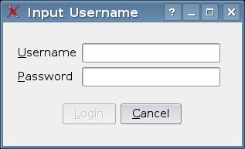

รูปที่ 1 แสดงหน้าต่างล็อกอินเข้าใช้งานโปรแกรม Tartarus Management

หมายเหตุ ในส่วนของ username และ password นั้นสามารถตั้งใหม่เองได้โดยเข้าไปแก้ในไฟล์
userpass.ui.h ตรงบรรทัดมีเขียนว่า nameUser = “root” และ passUser = “dn753159”
จากนั้นให้ทำการ compile โปรแกรมใหม่ดังที่ได้กล่าวไปแล้วในส่วนของการติดตั้ง
โปรแกรม

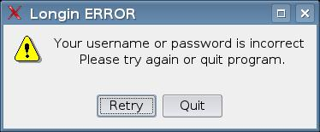

รูปที่ 2 แสดง error message เมื่อล็อกอินผิดพลาด

การใช้งานเมื่อล็อกอินเข้าสู่ตัวโปรแกรมแล้ว
โปรแกรม Tartarus Management จะมีทั้งหมด 4 หน้าโดยมีรายละเอียดดังนี้
1. หน้า Status
เป็นหน้าที่บอกถึงสถานะของเครื่อง honeywall และเครื่องกับดักว่าทำงานอยู่หรือไม่ โดยสำหรับเครื่องกับดักนั้นจะแสดงถึงชื่อและประเภทของเครื่องกับดักด้วย อีกทั้งยังสามารถสั่ง start หรือ stop โปรแกรม snort_inline ในเครื่อง honeywall และสามารถสั่ง start หรือ stop เครื่องกับดัก (Cage) ได้ โดยการกดปุ่ม start หรือ stop ซึ่งจะมีลักษณะดังในรูปที่แสดงในหน้าถัดไป
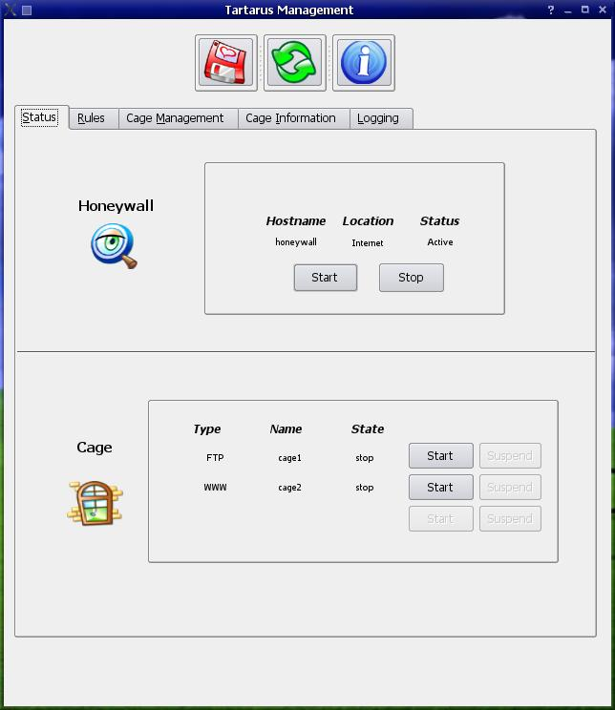

รูปที่ 3 แสดงหน้าแรก (หน้า Status) ของโปรแกรม Tartarus Management
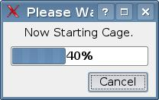

รูปที่ 4 แสดง progress bar ขณะทำการ start เครื่องกับดัก
2. หน้า Rules
เป็นส่วนที่ใช้ในการเพิ่มหรือลดกฎของโปรแกรม snort_inline ที่เครื่อง honeywall ซึ่งการใช้งานนั้นก็ทำได้โดยเมื่อเราต้องการจะเพิ่มกฎให้กับโปรแกรม snort_inline ก็ให้เลือกจากรายชื่อที่อยู่ด้านในกรอบAvaliable (กรอบด้านซ้าย) แล้วคลิ๊กที่ปุ่มลูกศร แล้วกดปุ่ม Apply

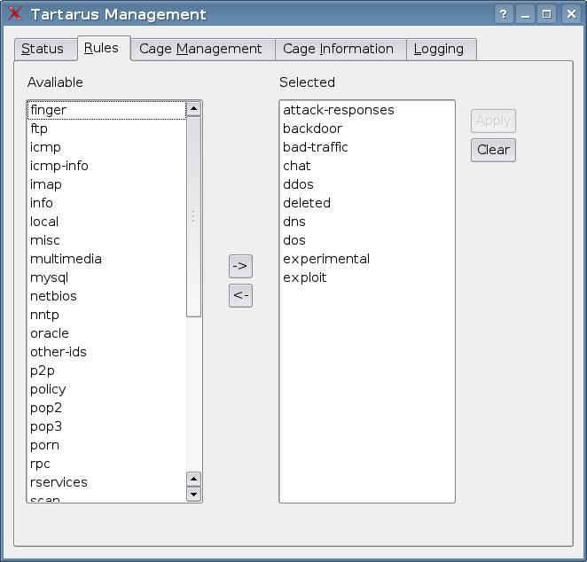

รูปที่ 5 แสดงหน้าจัดการกฎ snort_inline การการเลือกกฎเพื่อเพิ่มกฎให้กับโปรแกรม snort_inline
การเลือกกฎที่อยู่ในช่อง Available นั้นสามารถเลือกที่ละ 1 กฎหรือเลือกทีละหลายๆ กฎก็ทำได้โดยการลากเมาส์ให้ขึ้นแถบสีน้ำเงิน ดังที่จะแสดงในภาพถัดไป และนอกจากการเพิ่มกฎ เราก็สามารถลดกฎที่จะให้โปรแกรม snort_inline ใช้ในการพิจารณาแพ็คเก็ตที่เข้ามาในเครือข่ายได้ด้วย โดยเลือกจากช่อง Selected ที่อยู่ทางด้านขวา และคลิ๊กที่ปุ่มลูกศร และกดปุ่ม Apply หรือถ้าต้องการที่จะเอากฎทั้งหมดออกก็สามารถทำได้โดยการกดปุ่ม Clear

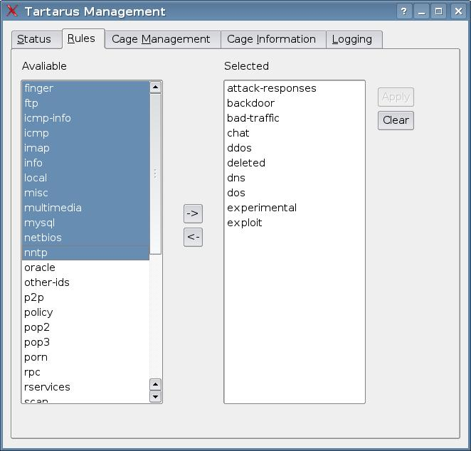

รูปที่ 6 แสดงการเลือกกฎที่จะทำการเพิ่มให้กับโปรแกรม snort_inline
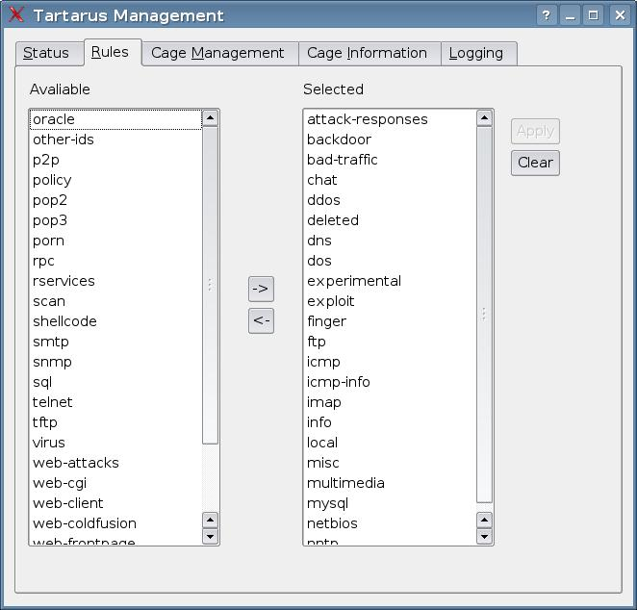

รูปที่ 7 แสดงหน้าต่างโปรแกรมหลังจากทำการเลือกและกดปุ่ม Apply แล้ว

3. หน้า Cage Management
เป็นส่วนที่ใช้ในการจัดการกับเครื่อง กับดัก ไม่ว่าจะเป็นการสร้างกับดักเครื่องใหม่, ลบเครื่องกับดักตัวเก่าทิ้ง, เปลี่ยนแปลงหมายเลขไอพีแอดเดรสของตัวกับดัก รวมไปถึงส่วนที่ใช้ในการสร้างไฟล์ configuration ที่จะนำไปใช้ในการตรวจสอบสภาพของเครื่องกับดัก ว่าให้มีการจำกัดจำนวนยูสเซอร์สูงสุดเป็นเท่าไร, จำนวนยูสเซอร์ในกรุ๊ปรูทจำนวนเท่าไร และสามารถกำหนดได้ว่าจะให้ตรวจสอบอะไรบ้างซึ่งในที่นี้มีอยู่ด้วยกัน 5 อย่างคือ จำนวนยูสเซอร์ปัจจุบัน, จำนวนยูสเซอร์ในกรุ๊ปรูท, เจ้าของไฟล์ /etc/passwd, password root ว่ามีการเปลี่ยนแปลงหรือไม่, และโหมดของไฟล์ /etc/passwd

การสร้างไฟล์ config ของเครื่องกับดัก
สามารถทำได้โดยเลือกเครื่องกับดักที่ต้องการโดนกดปุ่ม Next หรือ Previous กดปุ่ม save โปรแกรมก็จะทำการสร้างไฟล์ cage.conf ให้โดยไฟล์นี้จะเก็บอยู่ในไดเรกทอรี่เดียวกับที่เก็บตัว อิมเมจของเครื่องกับดัก

การอัพเดตเครื่องกับดัก
โปรแกรมสามารถทำการเปลี่ยนไอพีแอดเดรสของเครื่องกับดักได้โดยแก้ไข แล้วไอพีแอดเดรสแล้วกดปุ่มอัพเดต โปรแกรมจะไปทำการสั่งรันสคริปต์เพื่อเข้าไปเปลี่ยนไอพีแอดเดรสของเครื่องกับดักนั้นๆ ให้โดยอัตโนมัติ

การสร้างเครื่องกับดักใหม่
การสร้างเครื่องกับดักใหม่ สามารถทำได้โดยในขั้นแรกให้กดปุ่ม Clear จากนั้นให้พิมพ์ข้อมูลลงในช่องต่างๆ แล้วกดปุ่ม Add Cage

การลบเครื่องกับดัก
การลบเครื่องกับดักสามารถทำได้โดยการเลือกเครื่องกับดักที่ต้องการลบโดยกดปุ่ม next หรือปุ่ม Previous แล้วกดปุ่ม Delete Cage

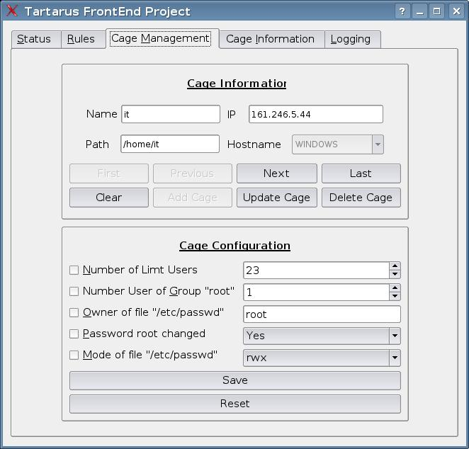

รูปที่ 8 แสดงหน้าจัดการเครื่องกับดัก
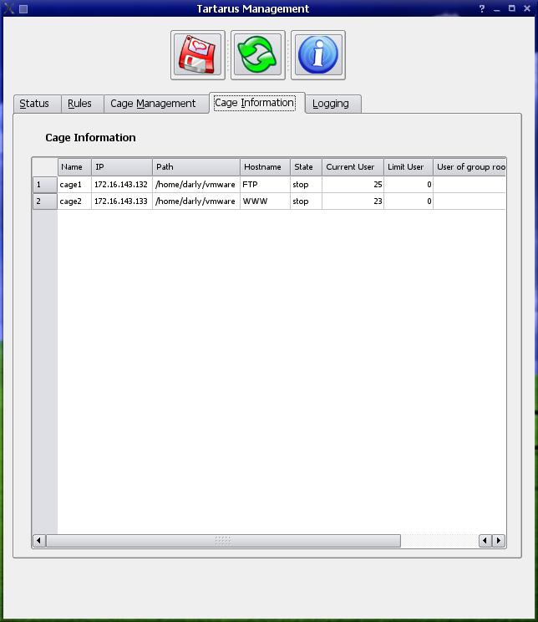

รูปที่ 9 แสดงข้อมูลของเครื่องกับดัก

4. หน้า Cage Information
สำหรับหน้านี้เป็นหน้าที่แสดงข้อมูลของเครื่องกับดักเป็นตารางโดยจะแสดงชื่อ, หมายเลขไอพีแอดเดรส, พาทที่เก็บอิมเมจของเครื่องกับดัก, ชนิดของเครื่องกับดัก(Hostname), สถานะของเครื่องกับดักว่าเปิดหรือปิดอยู่, จำนวนยูสเซอร์ปัจจุบันที่มีอยู่ทั้งหมด, จำนวนยูสเซอร์ที่ให้มีได้มากที่สุด, จำนวนยูสเซอร์ที่เป็นสมาชิกของกรุ๊ปรูท และจำนวนมากสุดของยูสเซอร์ที่ยอมให้อยู่ในกรุ๊ปรูทได้

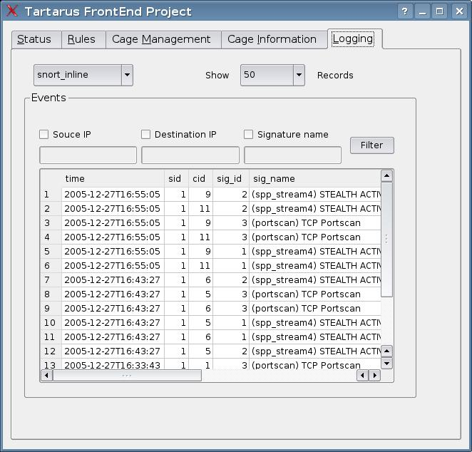

รูปที่ 10 แสดงหน้า log ของโปรแกรม snort_inline ที่ได้มากจากเครื่อง Honeywall

5. หน้าแสดง log
ในหน้านี้จะแบ่ง Log ออกเป็น 3 ส่วนคือ
1. Log ของโปรแกรม snort_inline
2. Log ของโปรแกรม samhain
3. Log ของ sebek ซึ่งสามารถเลือกให้แสดงที่ละ 50 หรือ 100 เรคคอร์ด ได้

วิธีเลือก Log
ทำได้โดยการเลือกที่ combobox ว่าต้องการจะดู log ของโปรแกรมอะไร เมื่อเลือกแล้ว log ของโปรแกรมนั้นๆ จะแสดงขึ้นมาให้เห็นดังแสดงในรูปที่ 10, 11 และ 12

การค้นหาข้อมูลที่ต้องการ
สามารถทำได้โดยใส่ข้อมูลลงในช่องทั้ง 3 ช่องด้านบนตารางหรือใส่ข้อมูลลงในช่องหนึ่งด้านบนตารางแล้วกดปุ่ม Filter

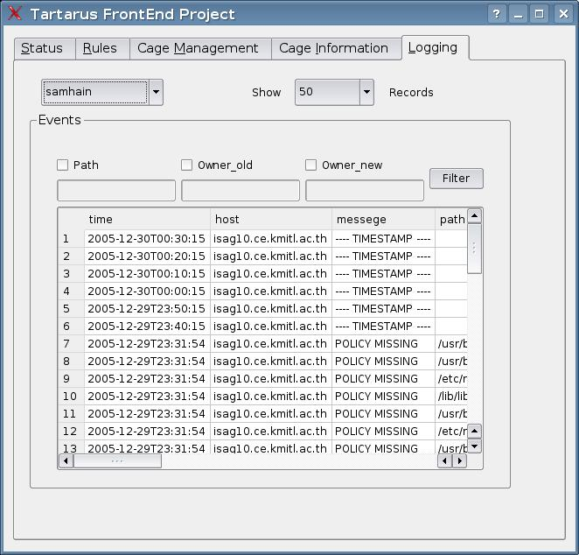

รูปที่ 11 แสดง log ของโปรแกรมsamhain ที่ได้มาจากเครื่องกับดัก

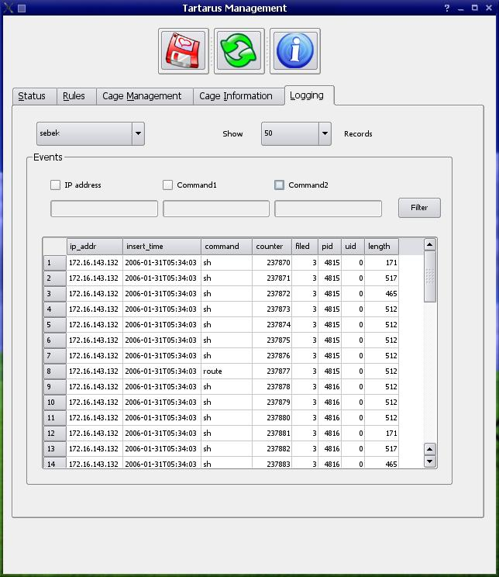

รูปที่ 12 แสดง log ของโปรแกรม sebek ที่เก็บได้จากเครื่องกับดัก

ภาคผนวก ค.
คู่มือโปรแกรมเมอร์

โปรแกรม Tartarus Management (TM)
โปรแกรม Tararus Management หรืออาจเรียกสั้นๆ ว่า TM นั้นเป็นโปรแกรมที่ใช้เป็นเครื่องมือในการจัดการและดูแลส่วนต่างๆ ของระบบไม่ว่าจะเป็นในส่วนจำแนกแยกแยะผู้บุกรุกจากผู้ใช้งานปกติ หรือส่วนที่ใช้ในการควบคุมและบันทึกพฤติกรรมของผู้บุกรุก
โดยโปรแกรมนี้ได้พัฒนาขึ้นโดยใช้ Qt library เข้ามาช่วยในส่วนของการทำ interface และเครื่องมือที่ใช้ในการพัฒนาโปรแกรมคือ Qt designer โดยในส่วนของโปรแกรม TM นั้นจะมีฟังก์ชันที่เขียนขึ้นตามรูปแบบใน Qt library
โดยโปรแกรม Tartarus Management นั้นจะแบ่งเป็น 2 ส่วนด้วยกันคือส่วนที่ใช้ติดตั้งโปรแกรมและส่วนที่เป็นตัวโปรแกรมจริงซึ่งมีรายละเอียดดังนี้

ส่วนติดตั้งโปรแกรม
ในส่วนนี้จะมีไฟล์ที่รวบรวมฟังก์ชันสำหรับทำงานต่างๆ อยู่ 1 ไฟล์คือ wizardform.ui.h ซึ่งภายในไฟล์นี้ก็จะประกอบไปด้วยฟังก์ชันต่างๆ ดังนี้
- init() เป็นฟังก์ชันที่ทำการกำหนดค่าเริ่มต้นต่างๆ เมื่อหน้าต่าง setup wizard ถูกเรียกขึ้นมาทำงาน
- checkInput() ฟังก์ชันนี้จะคอยตรวจสอบว่ามีการกรอกข้อมูลครบหรือไม่
- newConnect() เป็นฟังก์ชันที่ใช้สร้างการเชื่อมต่อกับฐานข้อมูลใหม่
- connectdb() เป็นฟังก์ชันที่ใช้ในการติดต่อกับฐานข้อมูลตามข้อมูลต่างๆ ที่กรอกไป
- disconnectdb() เป็นฟังก์ชันที่ใช้ในการยกเลิกการเชื่อมต่อกับฐานข้อมูล
- saveConfig() เป็นฟังก์ชันที่ทำหน้าที่บันทึกค่ากำหนดต่างไว้ในไฟล์ tartarus.conf
- datachange() เป็นฟังก์ชันที่เรียกค่ากำหนดต่างๆ ที่เก็บอยู่ในไฟล์ config ขึ้นมาแสดง
- deldb(QString dbname) เป็นฟังก์ชันที่ใช้ในการลบการเชื่อมต่อกับฐานข้อมูลที่มีอยู่หรือที่เพิ่งสร้างขึ้นมาใหม่ โดยจะเข้าไปทำการลบข้อมูลในไฟล์ tartarusdb.conf ด้วย
- editdb(QString name) เป็นฟังก์ชันที่ใช้ในการแก้ไขข้อมูลที่ใช้ในการเชื่อมต่อกับฐานข้อมูลโดยจะนำข้อมูลใหม่ไปเขียนทับลงในไฟล์ tartarusdb.conf ซึ่งเป็นไฟล์ที่มีข้อมูลที่ใช้ในการเชื่อมต่อกับฐานข้อมูลต่างๆ อยู่
- destroy() เป็นฟังก์ชันที่จะทำงานเมื่อปิด setup wizard ไปโดยฟังก์ชันนี้จะถามว่าต้องการติดตั้งโปรแกรมเลยหรือไม่ ถ้าตอบว่าใช่ ก็จะไปเรียก script ที่ใช้ในการติดตั้ง(setup.sh) โปรแกรมขึ้นมาทำงาน
ส่วนตัวโปรแกรม TM
ในส่วนนี้เป็นส่วนโปรแกรมซึ่งจะมีไฟล์ที่ทำงานในส่วนต่างๆ ดังนี้
- ไฟล์ connectdatabase.h เป็นส่วนที่จัดการเกี่ยวกับการติดต่อกับฐานข้อมูลต่างๆ โดยจะมีการไปอ่านค่ากำหนดเกี่ยวกับฐานข้อมูลในไฟล์ tartarusdb.conf แล้วทำการติดต่อไปยังฐานข้อมูลต่างๆ ที่มีการกำหนดค่าในไฟล์ tartarusdb.conf
- ไฟล์ Honeywall.ui.h เป็นส่วนที่จัดการเกี่ยวกับการทำงานของหน้าอินเตอร์เฟซหลังของโปรแกรม TM โดยจะคอยตรวจสอบเหตุการณ์หรือการกระทำที่ผู้ใช้กระทำกับโปรแกรม TM ไม่ว่าจะเป็นการกดปุ่มหรือการกระทำใดๆ
- ไฟล์ userpass.ui.h เป็นส่วนที่ใช้ในการตรวจสอบ username กับ password ของผู้ใช้ก่อนที่จะสามารถเข้าไปใช้งานโปรแกรม TM ได้
- ไฟล์ wizardform.ui.h เป็นส่วนที่ใช้ในการตั้งค่าต่างๆ เพื่อให้โปรแกรม TM ทำงานได้อย่างถูกต้อง โดยค่าต่างๆ นั้นจะถูกเก็บอยู่ในไฟล์ tartarus.conf

[connectdatabase.h]
ในไฟล์นี้จะประกอบไปด้วยฟังก์ชัน 2 ฟังก์ชันคือ
- ฟังก์ชัน readConfDB() โดยฟังก์ชันนี้จะทำหน้าที่ในการไปอ่านไฟล์ tartarusdb.conf เพื่อนำค่ากำหนดเกี่ยวกับฐานข้อมูลมาเก็บในตัวแปรชนิด QString ซึ่งสร้างไว้ในตอนต้นของไฟล์ connectdatabase.h เพื่อนำไปใช้ในการติดต่อกับฐานข้อมูลต่อไป
- ฟังก์ชัน createConnections() เป็นฟังก์ชันที่จะใช้ในการติดต่อกับฐานข้อมูลต่างๆ โดยฟังก์ชันนี้จะเรียกใช้เพียงครั้งเดียวในตอนที่เรียกโปรแกรม TM ขึ้นมา ซึ่งฟังก์ชันนี้จะ return ข้อมูลชนิด bool กลับมาเพื่อบอกว่าการติดต่อไปยังฐานข้อมูลนั้นสำเร็จหรือไม่

[wizardform.ui.h]
ไฟล์นี้จะประกอบไปด้วย 5 ฟังก์ชันคือ
- init() เป็นฟังก์ชันที่ทำการกำหนดค่าเริ่มต้นต่างๆ เมื่อหน้า setup wizard ถูกเรียกขึ้นมา
- checkInput() เป็นฟังก์ชันที่ตรวจสอบว่ามีการกรอกข้อมูลครบทุกช่องแล้วหรือไม่
- saveConfig() เป็นฟังก์ชันที่ทำงานเมื่อมีการกดปุ่ม save โดยฟังก์ชันนี้จะคำข้อมูลที่ผู้ใช้กรอกเข้ามาไปสร้างเป็นไฟล์ tartarus.conf
- datachange() เป็นฟังก์ชันที่นำข้อมูลเกี่ยวกับฐานข้อมูลจากไฟล์ tartarusdb.conf มาแสดงตามชื่อฐานข้อมูลที่เลือก
- editdb() เป็นฟังก์ชันที่ใช้ในการแก้ไขข้อมูลเกี่ยวกับฐานข้อมูล เมื่อแก้ไขเสร็จก็จะทำการเขียนข้อมูลที่แก้ไขลงไปแทนข้อมูลเดิมในไฟล์ tartarusdb.conf
[userpass.ui.h]
ไฟล์นี้จะประกอบไปด้วย 5 ฟังก์ชันคือ
- init() เป็นฟังก์ชันที่ทำการกำหนดค่าเริ่มต้นต่างๆ เมื่อหน้าต่าง login ถูกเรียกขึ้นมาทำงาน
- dataChange()
- chkUser() เป็นฟังก์ชันที่ทำหน้าที่ตรวจสอบ username และ password ที่ผู้ใช้กรอกเข้ามาว่าถูกต้องตามที่กำหนดไว้หรือไม่
- cancelLogin() เป็นฟังก์ชันที่ทำงานเมื่อมีการกดปุ่ม cancel จากหน้าต่าง login โดยจะทำการปิดโปรแกรมไป
- getFlag() เป็นฟังก์ชันที่ใช้ส่งค่า flag กลับไปให้ main ฟังก์ชันของโปรแกรม TM

[Honeywall.ui.h]
ไฟล์นี้จะประกอบไปด้วย 32 ฟังก์ชันคือ
- readConf() เป็นฟังก์ชันที่จะทำหน้าที่ในการไปอ่านไฟล์ tartarus.conf ซึ่งจะเป็นไฟล์ที่เก็บค่ากำหนดของ ip address ของเครื่องที่ทำหน้าที่เป็น Honeywall และ path ที่ใช้เก็บ rules และเก็บ image ของเครื่องกับดัก
- init() เป็นฟังก์ชันที่ใช้ในการกำหนดค่าเริ่มต้นในส่วนต่างๆ ของโปรแกรมเมื่อโปรแกรม TM ถูกเรียกขึ้นมาใช้งาน
- destroy() เป็นฟังก์ชันที่ใช้ในการลบไฟล์ temp ต่างๆ ที่สร้างขึ้นขณะที่มีการเรียกใช้โปรแกรม TM โดยฟังก์ชันนี้จะทำงานเมื่อปิดโปรแกรม TM แล้ว
- startcage1() เป็นฟังก์ชันที่ใช้ในการสั่งให้เครื่องกับดักที่หนึ่งเริ่มทำงาน โดยในฟังก์ชันนั้นจะเรียกใช้คำสั่งของ vmware เพื่อเรียก image ของเครื่องกับดักที่สร้างเอาไว้แล้วขึ้นมาทำงาน และจะไปทำการอัพเดต state ของตัวเครื่องกับดักนั้นๆ ในฐานข้อมูลให้เป็น start
- startcage2() เป็นฟังก์ชันที่ใช้ในการสั่งให้เครื่องกับดักที่สองเริ่มทำงาน โดยในฟังก์ชันนั้นจะเรียกใช้คำสั่งของ vmware เพื่อเรียก image ของเครื่องกับดักที่สร้างเอาไว้แล้วขึ้นมาทำงาน และจะไปทำการอัพเดต state ของตัวเครื่องกับดักนั้นๆ ในฐานข้อมูลให้เป็น start
- startcage3() เป็นฟังก์ชันที่ใช้ในการสั่งให้เครื่องกับดักที่สามเริ่มทำงาน โดยในฟังก์ชันนั้นจะเรียกใช้คำสั่งของ vmware เพื่อเรียก image ของเครื่องกับดักที่สร้างเอาไว้แล้วขึ้นมาทำงาน และจะไปทำการอัพเดต state ของตัวเครื่องกับดักนั้นๆ ในฐานข้อมูลให้เป็น start
- suspendcage1()เป็นฟังก์ชันที่ใช้ในการสั่งให้เครื่องกับดักที่หนึ่งหยุดทำงาน โดยในฟังก์ชันนั้นจะเรียกใช้คำสั่งของ vmware เพื่อเรียกสั่ง pause เครื่องกับดักนั้นๆ เอาไว้เพื่อนำไปศึกษาในภายหลัง และจะไปทำการอัพเดต state ของตัวเครื่องกับดักนั้นๆ ในฐานข้อมูลให้เป็น suspend ด้วย
- suspendcage2()เป็นฟังก์ชันที่ใช้ในการสั่งให้เครื่องกับดักที่สองหยุดทำงาน โดยในฟังก์ชันนั้นจะเรียกใช้คำสั่งของ vmware เพื่อเรียกสั่ง pause เครื่องกับดักนั้นๆ เอาไว้เพื่อนำไปศึกษาในภายหลัง และจะไปทำการอัพเดต state ของตัวเครื่องกับดักนั้นๆ ในฐานข้อมูลให้เป็น suspend ด้วย
- suspendcage3() เป็นฟังก์ชันที่ใช้ในการสั่งให้เครื่องกับดักที่สามหยุดทำงาน โดยในฟังก์ชันนั้นจะเรียกใช้คำสั่งของ vmware เพื่อเรียกสั่ง pause เครื่องกับดักนั้นๆ เอาไว้เพื่อนำไปศึกษาในภายหลัง และจะไปทำการอัพเดต state ของตัวเครื่องกับดักนั้นๆ ในฐานข้อมูลให้เป็น suspend ด้วย
- starth1() เป็นฟังก์ชันที่ใช้ในการสั่งให้โปรแกรม snort_inline ที่อยู่ในเครื่อง Honeywall ทำงาน โดยในที่นี้จะใช้การส่งคำสั่งผ่าน secure shell ไปยังเครื่อง Honeywall
- stoph1() เป็นฟังก์ชันที่ใช้ในการสั่งให้โปรแกรม snort_inline ที่อยู่ในเครื่อง Honeywall หยุดทำงาน โดยในที่นี้จะใช้การส่งคำสั่งผ่าน secure shell เหมือนกับ starth1()
- dataChange() เป็นฟังก์ชันที่ใช้ในการตรวจสอบการเปลี่ยนแปลงของข้อมูลในการสร้างเครื่องกับดักใหม่ ในส่วนของ cage management โดยโปรแกรมจะคอยตรวจสอบว่ามีการกรอกข้อมูลเข้ามาในช่องข้อความแล้วหรือไม่ ถ้ากรอกข้อมูลครบแล้วจึงสั่ง enable ปุ่มที่ใช้สร้างเครื่องกับดัก
- copyVmware() เป็นฟังก์ชันที่ใช้สร้างเครื่องกับดักโดยในฟังก์ชันจะมีการสั่งให้ไปคัดลอก image ของเครื่องกับดักต้นแบบมาเป็นเครื่องกับดักใหม่ โดยชนิดของเครื่องกับดักนั้นจะขึ้นอยู่กับการเลือกของผู้ใช้งานโดยอาจเป็นเครื่องที่มีหน้าที่เป็น Web Server หรือ FTP Server ก็ได้ และในฟังก์ชันนี้จะไปอัพเดตข้อมูลในฐานข้อมูลของเครื่องกับดัก
- regisCage() เป็นฟังก์ชันที่ใช้ในการลงทะเบียนเครื่องกับดักที่สร้างขึ้นมาใหม่กับโปรแกรม vmware โดยฟังก์ชันนี้จะถูกเรียกขึ้นมาทำงานเมื่อฟังก์ชัน copyVmware() ทำงานเสร็จ
- delCage() เป็นฟังก์ชันที่ใช้ในการลบเครื่องกับดักโดยในฟังก์ชันนี้จะไปลบไฟล์ image ของเครื่องกับดักที่เลือกและไปอัพเดตฐานข้อมูลของเครื่องกับดักด้วย
- createCageConfig() เป็นฟังก์ชันที่ใช้ในการสร้างไฟล์ cage.conf ที่จะเก็บข้อมูลที่จะใช้ในการตรวจสอบเครื่องกับดักแต่ละเครื่อง ตามที่กำหนดในส่วน cage management
- applyRule() เป็นฟังก์ชันที่ทำงานเมื่อมีการกดปุ่ม apply ในหน้า Rules ซึ่งฟังก์ชันนี้จะทำการกำหนดกฎให้กับโปรแกรม snort_inline ในเครื่อง Honeywall เพื่อใช้ในการจำแนกแยกแยะผู้บุกรุกจากผู้ใช้งานทั่วไป
- clearRule() เป็นฟังก์ชันที่ทำงานเมื่อมีการกดปุ่ม clear ในหน้า Rules โดยจะทำการลบกฎที่ใส่ให้กับโปรแกรม snort_inline ออกทั้งหมด
- selectRule() เป็นฟังก์ชันที่ทำงานเมื่อเลือกรายชื่อกฎที่อยู่ในกล่องรายชื่อฝั่งซ้ายและทำการกดปุ่มลูกศร --> โดยฟังก์ชันนี้จะทำการเพิ่มชื่อกฎที่เลือกเข้าไปยังกล่องรายชื่อฝั่งขวาเพื่อรอการ apply
- removeRule() เป็นฟังก์ชันที่ทำงานเมื่อเลือกรายชื่อกฎในกล่องรายชื่อฝั่งขวาแล้วกดปุ่มลูกศร <-- แต่จะยังไม่ได้เอากฎนั้นๆ ออกจริงจนกว่าจะทำการกดปุ่ม apply เพื่อเรียกใช้งานฟังก์ชัน applyRule()
- showLog() เป็นฟังก์ชันที่เรียกข้อมูลจากฐานข้อมูลขึ้นมาแสดงตามที่เลือก
- showCageInformation() เป็นฟังก์ชันที่เรียกข้อมูลจากฐานข้อมูลของเครื่องกับดักขึ้นมาแสดงในหน้า cage management
- showCageTable() เป็นฟังก์ชันที่เรียกข้อมูลจากฐานข้อมูลของเครื่องกับดักขึ้นมาแสดงเป็นตารางในหน้า Cage Information
- querySnortDB(QString sqlcmd) เป็นฟังก์ชันที่ใช้ในการส่งคำสั่ง query เพื่อไปดึงข้อมูลจากฐานข้อมูลของโปรแกรม snort_inline มาแสดงในหน้า Logging โดยพารามิเตอร์ที่ส่งให้ฟังก์ชันนี้จะมี type เป็น QString ซึ่งในที่นี้จะเป็นการส่งคำสั่ง mysql เข้าไป
- querySamhainDB(QString sqlcmd) เป็นฟังก์ชันที่ใช้ในการส่งคำสั่ง query เพื่อไปดึงข้อมูลจากฐานข้อมูลของโปรแกรม samhain มาแสดงในหน้า Logging โดยพารามิเตอร์ที่ส่งให้ฟังก์ชันนี้จะมี type เป็น QString ซึ่งในที่นี้จะเป็นการส่งคำสั่ง mysql เข้าไป
- querySebekDB(QString sqlcmd) เป็นฟังก์ชันที่ใช้ในการส่งคำสั่ง query เพื่อไปดึงข้อมูลจากฐานข้อมูลของโปรแกรม sebek มาแสดงในหน้า Logging โดยพารามิเตอร์ที่ส่งให้ฟังก์ชันนี้จะมี type เป็น QString ซึ่งในที่นี้จะเป็นการส่งคำสั่ง mysql เข้าไป
- queryCageDB(QString sqlcmd) เป็นฟังก์ชันที่ใช้ในการส่งคำสั่ง query เพื่อไปดึงข้อมูลจากฐานข้อมูลของเครื่องกับดักมาใช้งานในส่วนต่างๆ โดยพารามิเตอร์ที่ส่งให้ฟังก์ชันนี้จะมี type เป็น QString ซึ่งในที่นี้จะเป็นการส่งคำสั่ง mysql เข้าไป
- checkButton() เป็นฟังก์ชันที่จะคอยตรวจสอบการกดปุ่มคำสั่งต่างๆ ในหน้า Cage Management และจะทำงานตามปุ่มที่ถูกกดเช่น สั่งให้สร้างเครื่องกับดักใหม่ หรือสั่งลบเครื่องกับดัก เป็นต้น
- chageCageState() เป็นฟังก์ชันที่จะทำการส่ง query ไปยังฐานข้อมูลของเครื่องกับดักเพื่อดึงข้อมูลของเครื่องกับดักที่พร้อมใช้งาน และกำลังใช้งานอยู่ไปแสดงในหน้า status เพื่อให้ผู้ใช้สามารถสั่งเริ่มการทำงานของเครื่องกับดัก หรือสั่งให้หยุดการทำงานได้
- configTartarus() เป็นฟังก์ชันที่จะไปเรียก Setup Configuration Wizard ขึ้นมาเพื่อให้สามารถกำหนดค่าของที่เก็บอยู่ในไฟล์ tartarus.conf ได้
- refresh() เป็นฟังก์ชันที่ใช้ในการสั่งให้โปรแกรมไปดึงข้อมูลต่างๆ ในฐานข้อมูลมาแสดงใหม่อีกครั้ง
โปรแกรม S2I_V2
โปรแกรมนี้เป็นโปรแกรมที่พัฒนาด้วยภาษาเพิร์ลซึ่งจะทำหน้าที่ในการตรวจสอบเครื่องกับดักว่ามีความอ่อนแอถึงจุดที่สมควรจะหยุดการทำงานของเครื่องกับดักนั้นแล้วเรียกเครื่องกับดักใหม่ขึ้นมาทำงานแทนแล้วหรือไม่ ซึ่งการทำงานของโปรแกรมนั้น จะทำการอ่านค่าที่กำหนดไว้ในไฟล์ cage.conf ที่อยู่ในไดเรกทอรี่ที่เก็บอิมเมจของเครื่องกับดักแต่ละเครื่อง โดยในไฟล์ cage.conf นี้จะเก็บค่ากำหนดในส่วนของการตรวจสอบว่า จะให้ตรวจสอบเครื่องกับดักในส่วนไหนบ้าง เช่นให้ตรวจสอบการเปลี่ยนแปลงรหัสผ่านของผู้ใช้ “root” หรือให้ตรวจสอบการเปลี่ยนแปลงข้าวของไฟล์สำคัญๆ บางไฟล์ เป็นต้น โดยภายในโปรแกรมจะมีฟังก์ชันดังต่อไปนี้
- read_config เป็นฟังก์ชันที่จะไปอ่านค่ากำหนดจากไฟล์ cage.conf ว่ามีการกำหนดให้ตรวจสอบเครื่องกับดักอย่างไรบ้าง
- open_dbi_snort เป็นฟังก์ชันที่เชื่อมต่อไปยังฐานข้อมูลของโปรแกรม snort_inline ซึ่งเก็บข้อมูลเกี่ยวกับรูปแบบการโจมตีที่ตรวจพบเอาไว้
- open_dbi_samhain เป็นฟังก์ชันที่เชื่อมต่อไปยังฐานข้อมูลของโปรแกรม samhain ซึ่งจะเก็บข้อมูลเกี่ยวกับการเปลี่ยนแปลงของไฟล์ต่างๆ ในเครื่องกับดัก
- open_dbi_cage เป็นฟังก์ชันที่เชื่อมต่อไปยังฐานข้อมูลของเครื่องกับดักซึ่งจะเก็บข้อมูลเกี่ยวกับเครื่องกับดักไว้ไม่ว่าจะเป็นชื่อเครื่อง, หมายเลยไอพีแอดเดรส เป็นต้น
- query_ipsrc เป็นฟังก์ชันที่ทำหน้าที่ query เอาไอพีแอดเดรสต้นทางและไอพีแอดเดรสปลายทางที่ถูกบันทึกไว้ในฐานข้อมูลของโปรแกรม snort_inline ซึ่งจะได้นำเอาไอพีแอดเดรสที่ได้มาไปใช้ต่อในฟังก์ชัน query_match
- query_ipdst เป็นฟังก์ชันที่ทำหน้าที่ในการดึง ip_dst จากฐานข้อมูล snort_inline มา
- query_match เป็นฟังก์ชันที่ใช้ในการตรวจสอบไอพี โดยมี input เป็น ip_src และ ip_dst
- query_new_cage เป็นฟังก์ชันที่ใช้ในการ query หาเครื่องกับดักเครื่องใหม่ที่สามารถนำมาใช้งานได้จากฐานข้อมูลเครื่องกับดัก
- query_dbi_samhain เป็นฟังก์ชันที่ไป query เอาข้อมูลในฐานข้อมูลของ samhain เพื่อนำไปเปรียบเทียบกับข้อมูลในเครื่องกับดัก
- query_dbi_cage เป็นฟังก์ชันที่ไป query เอาข้อมูลของเครื่องกับดักมาตรวจสอบ
- close_dbi_snort เป็นฟังก์ชันที่ใช้ในการยกเลิกการเชื่อมต่อกับฐานข้อมูลของโปรแกรม snort_inline
- close_dbi_samhain เป็นฟังก์ชันที่ใช้ในการยกเลิกการเชื่อมต่อกับฐานข้อมูลของโปรแกรม samhain
- close_dbi_cage เป็นฟังก์ชันที่ใช้ในการยกเลิกการเชื่อมต่อกับฐานข้อมูลเครื่องกับดัก
- err_trap เป็นฟังก์ชันที่ใช้ในการดักจับ error โดยพารามิเตอร์ที่ส่งเข้ามาจะเป็นข้อความในการแจ้ง error ที่เกิดขึ้น
- check_cage เป็นฟังก์ชันที่ทำหน้าที่ตรวจสอบเครื่องกับดักตามที่กำหนดไว้ในไฟล์ cage.conf ของเครื่องกับดักแต่ละเครื่อง โดยถ้าตรวจสอบแล้วพบว่าสมควรหยุดการทำงานของเครื่องกับดักเครื่องนั้นแล้วหรือไม่ ถ้าสมควรก็ทำการหยุดการทำงานของเครื่องกับดัก แล้วไปเรียกฟังก์ชัน query_new_cage เพื่อหาเครื่องกับดักเครื่องใหม่และทำการสั่งให้เครื่องกับดักใหม่เริ่มทำงาน
- check_samhain เป็นฟังก์ชันที่จะนำข้อมูลที่ได้จากการ query จากฐานข้อมูลของ samhain มาเปรียบเทียบกับข้อมูลในเครื่องกับดัก
- update_cage เป็นฟังก์ชันที่ใช้ update สถานะของเครื่องกับดักในฐานข้อมูล
- update_cage_suspend เป็นฟังก์ชันที่ใช้ update สถานะของเครื่องกับดักในฐานข้อมูล
- addiptablesCMD เป็นฟังก์ชันที่จะไปสั่ง iptables ให้สร้างกฎในตาราง NATให้ทำการเชื่อมต่อผู้บุกรุกไปยังเครื่องกับดักที่กำหนด โดยมีพารามิเตอร์ที่รับเข้ามาเป็นหมายเลขไอพีแอดเดรสต้นทาง และไอพีแอดเดรสปลายทางที่จะนำไปสร้างกฎ

ฐานข้อมูล
ฐานข้อมูลที่ใช้นั้นจะประกอบไปด้วยฐานข้อมูลหลักๆ 4 ฐานข้อมูลด้วยกันคือ
- ฐานข้อมูลของโปรแกรม snort_inline
- ฐานข้อมูลของโปรแกรม samhain
- ฐานข้อมูลของโปรแกรม sebek
- ฐานข้อมูลของเครื่องกับดัก

